Pràctica 4
Sistemes operatius II
David de la paz / oriol rabasseda

ÍNDEX
Funcionament del programa 3
Proves realitzades 4

Funcionament del programa
En aquesta quarta pràctica tornem a treballar sobre les pràctiques anteriors, centrant-nos en la utilització de fils per tal de processar les dades d’aeroports de forma més ràpida. El main és el mateix menú de la pràctica 3, tot i que ara hem modificat la funció 1 de creació de l’arbre (database.c) per tal de crear l’arbre binari utilitzant fils. D’aquesta manera, tindrem un fil secundari per inicialitzar l’arbre d’aeroports i un nombre variable de fils addicionals per processar la informació del fitxer de vols i inserir-la a l’arbre. Haurem d’anar amb compte per tal de bloquejar els fils a l’hora de llegir informació del fitxer principal i per inserir dades als nodes. Anem a veure amb més detall el funcionament de la pràctica:

Per tal d’evitar repetir explicar el funcionament de la pràctica anterior, només ens centrarem en explicar les noves instruccions relacionades amb l’ús dels fils. A l’hora de crear un arbre, comencem per cridar a la funció airport_tree(*fp) per tal d’inicialitzar-lo amb el fitxer d’aeroports. La única diferencia amb l’altra pràctica és que hem modificat l’estructura dels nodes per afegir un mutex individual per cadascun per tal de poder-los bloquejar al modificar els seus vols. Abans d’inserir un node a l’arbre, l’inicialitzem a NULL amb la funció pthread_mutex_init(&(n_data→mutex)) (com es pot veure, el mutex per dada node està a la struct que defineix el node).

Un cop tenim l’arbre, el següent pas és crear una llista dels threads que utilitzarem per omplir l’arbre amb els diferents vols. També inicialitzem una estructura thread_data per poder enviar informació als threads, la qual conté el nom del fitxer de vols i l’arbre en qüestió. A continuació utilitzem un for per crear tots els threads a utilitzar amb la funció pthread_create(&ntid[i], NULL, thread_ini, (void *)t_data), la cual va creant els diferents threads de la llista (amb atributs per defecte) utilitzant la funció thread_ini, que veurem a continuació amb més detall. També enviem el struct t_data per tal de poder enviar informació a cada thread. Un cop creats, utilitzem un altre for per cridar per a cada fil la funció pthread_join(ntid[i], NULL), la qual espera a que aquests acabin la seva execució.

Què fa exactament la funció thread_ini(*args)? Cada fil utilitzarà un bloc de mida donada per anar llegint grups de N línies del fitxer de vols per posteriorment introduir les dades a l’arbre. Els arguments de la funció són el struct que conté el arbre i el nom del fitxer de vols. Mentre encara quedin línies per llegir, fem malloc per un crear un bloc de mida «BLOCK_SIZE» (variable). A continuació fem un lock de f_mutex, el qual hem declarat a dalt de tot de manera estàtica amb PTHREAD_MUTEX_INITIALIZER. Això ens permet bloquejar el file de vols per lectura, de manera que un bloc pugui llegir N línies seguides. Utilitzant un bucle while anem llegint les N línies amb fgets, fem el seu malloc corresponent i les anem guardant al bloc amb un memcpy. Com que l’últim bloc pot ser de mida menor a la resta, si passa això activem un flag ‘eof’ per saber que ja hem acabat. Un cop omplert el bloc, desbloquegem f_mutex fent unlock i introduïm a l’arbre la informació del bloc. D’aquesta manera, cada fil va introduint informació a l’arbre en blocs de N línies fins acabar de llegir el fitxer (Quan acabem d’utilitzar un bloc l’alliberem amb el seu free corresponent). El flag de fi de fitxer, també para l’execució de lectura de la resta de fils perquè està declarat de forma global dins de la zona del mutex de file (cada fil executa lectura més escriptura de forma iterativa).

Finalment, a l’hora d’inserir la informació dels vols a l’arbre també hem de fer lock per a cada node per tal d’evitar que 2 o més fils escriguin al mateix node alhora. D’aquesta manera, quan la funció flight_list() troba el node a modificar, si aquest existeix el programa bloqueja el mutex propi del node (n_data->mutex) per poder introduïr les dades corresponents a un vol. Al finalitzar, es fa unlock del mutex pertanyent al node per tal de que altres fils puguin introduir també informació sobre aquest node. D’aquesta manera aconseguim evitar qualsevol tipus de conflicte relacionat amb els fils. Un cop aquest acabin d’introduir totes les dades corresponents, el fil principal despertarà i el programa tornarà al menú principal (s’espera a l’execució dels fils amb pthread_join(ntid[i], NULL)).

Proves realitzades
Hem realizat la creació de l’arbre amb diferents nombres de fils i diferents mides de blocs, concretament per 2, 4, 8, 16, 32, 64 i 128 fils i per 10, 100, 1.000, 10.000, 100.000 i 1.000.000 línies per blocs. Hem fet les pràctiques sobre el fitxer complert de 2008 amb 7 milions de línies (l’ordinador del que disposàvem a casa no té suficient espai per provar-ho amb el fitxer gran). Els resultats són els següents:

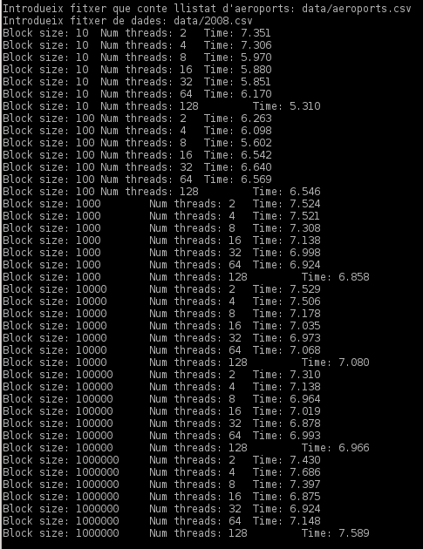

D’aquests resultats, extraiem diverses conclusions:
- A partir dels 8 fils la diferència és mínima en tots els casos, això es del al fet que l’ordinador no en té més.
- Quants més fils pràctics millor, és a dir, s’han d’usar els 8 fils disponibles no menys
- Quant més petita la mida del bloc millor.

Per tant, el millor calibrat és usar el nombre de fils de l’ordinador (posar-ne com a mínim el nombre disponible), i fer la mida del bloc prou petita per no haver de bloquejar massa temps consecutiu la lectura de fitxer alhora que aprofitar la llesca de temps en el que el tens disponible.

Addicionalment, els fitxers estan compilats amb les comandes d’execució optimitzada.

